インターネットを利用した寄付金のお振込み方法（クレジットカード決済）

ふるさと納税制度のサイトから、クレジットカード決済でお振込みをする方法は以下の通りです。
- 「Yahoo!ふるさと納税」を利用した寄付金のお振込み方法
- ①埼玉、②地域 として検索をクリック
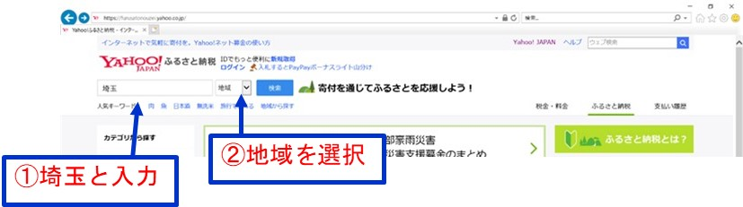
2) 埼玉県 をクリック
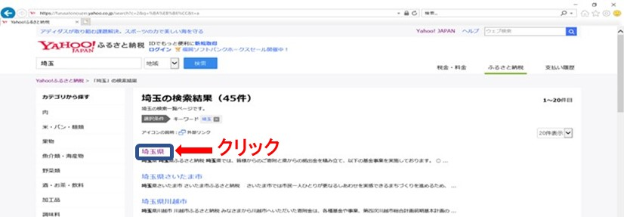
3) お申し込みはこちら をクリック
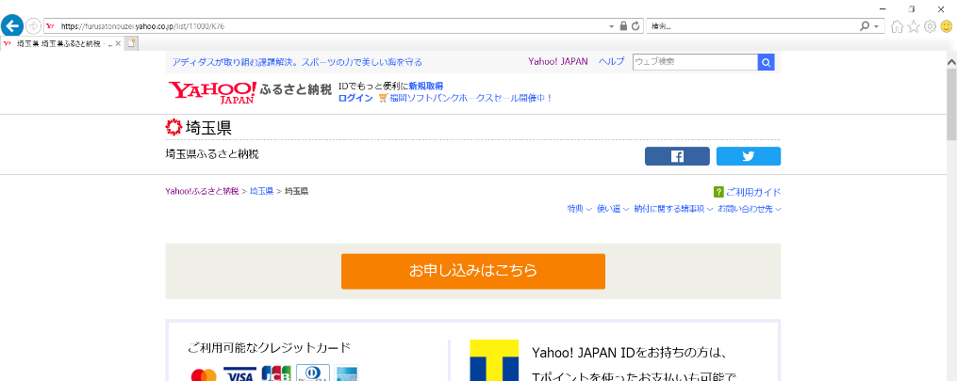
クリック
4) 使い道の欄は必ず【寄附B 浦和高校】を選択
【寄附B 浦和高校】を選択
5） その他必要事項を記載して申し込む
- 「ふるさとチョイス」を利用した寄付金のお振込み方法
- まず会員登録してログイン（登録済の方はそのままログイン）
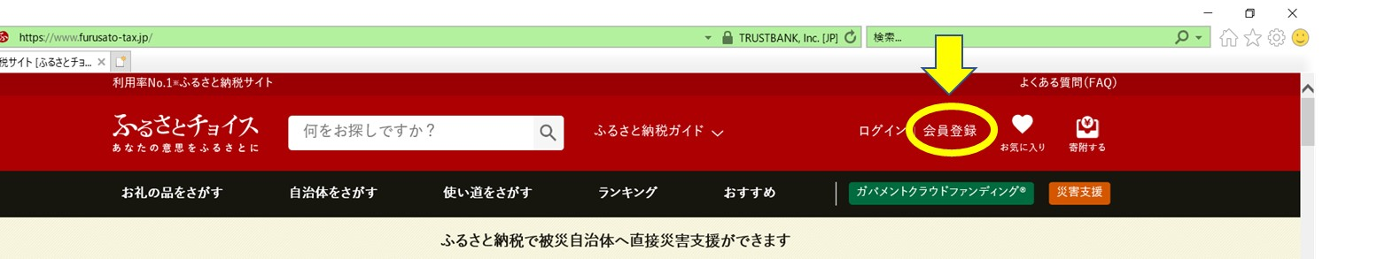

- 埼玉県 と入力
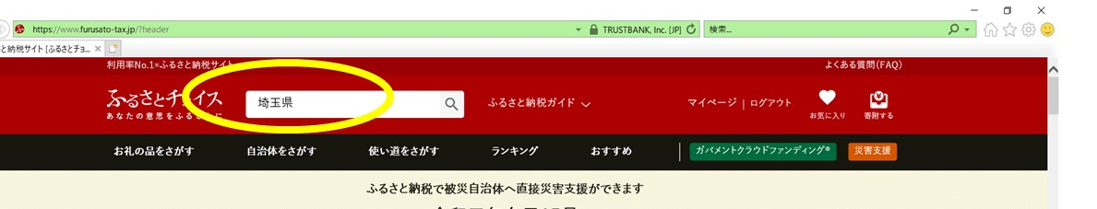

- 「使い道」を選択
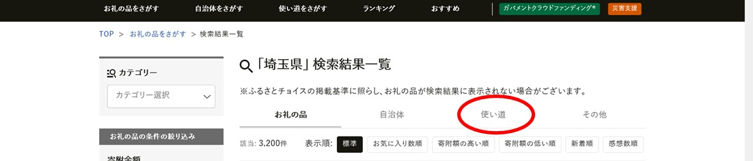

- “埼玉県教育環境整備基金【寄附B】※アンケート欄でご希望の学校名をお選びください” をクリック
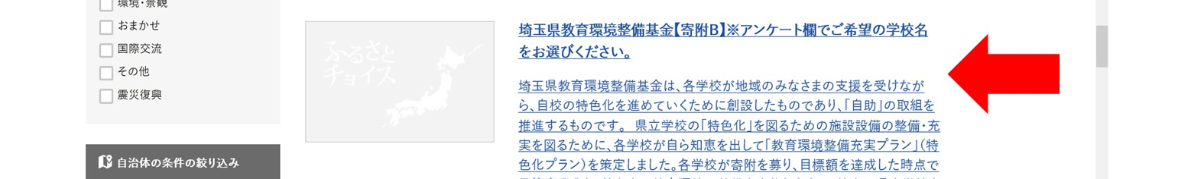

- “「お礼の品」不要の寄附をする” をクリック
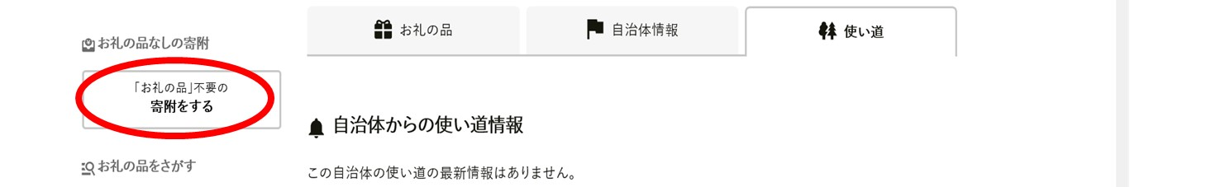

- “寄附金額” を記載して“寄附をする” をクリック

- “埼玉県教育環境整備基金【寄附B】※アンケート欄でご希望の学校をお選びください” をチェックして “次へ進む”
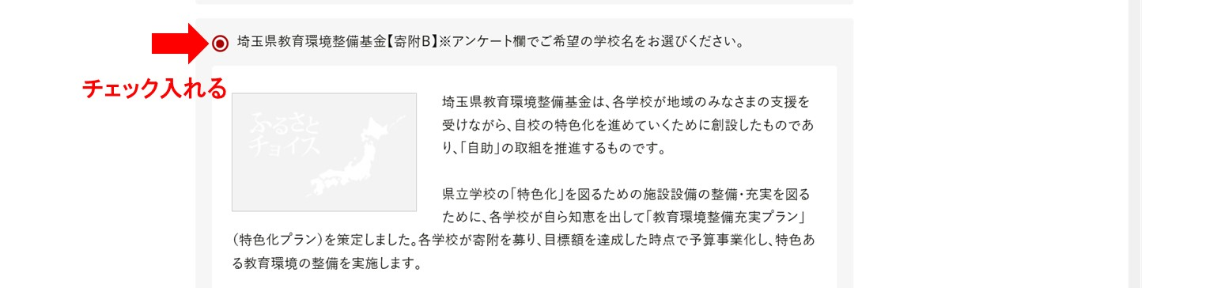
- 必要情報を記入して “次へ進む”
- “自治体からのアンケート”で“浦和高等学校”を選んで “確認へ進む”
